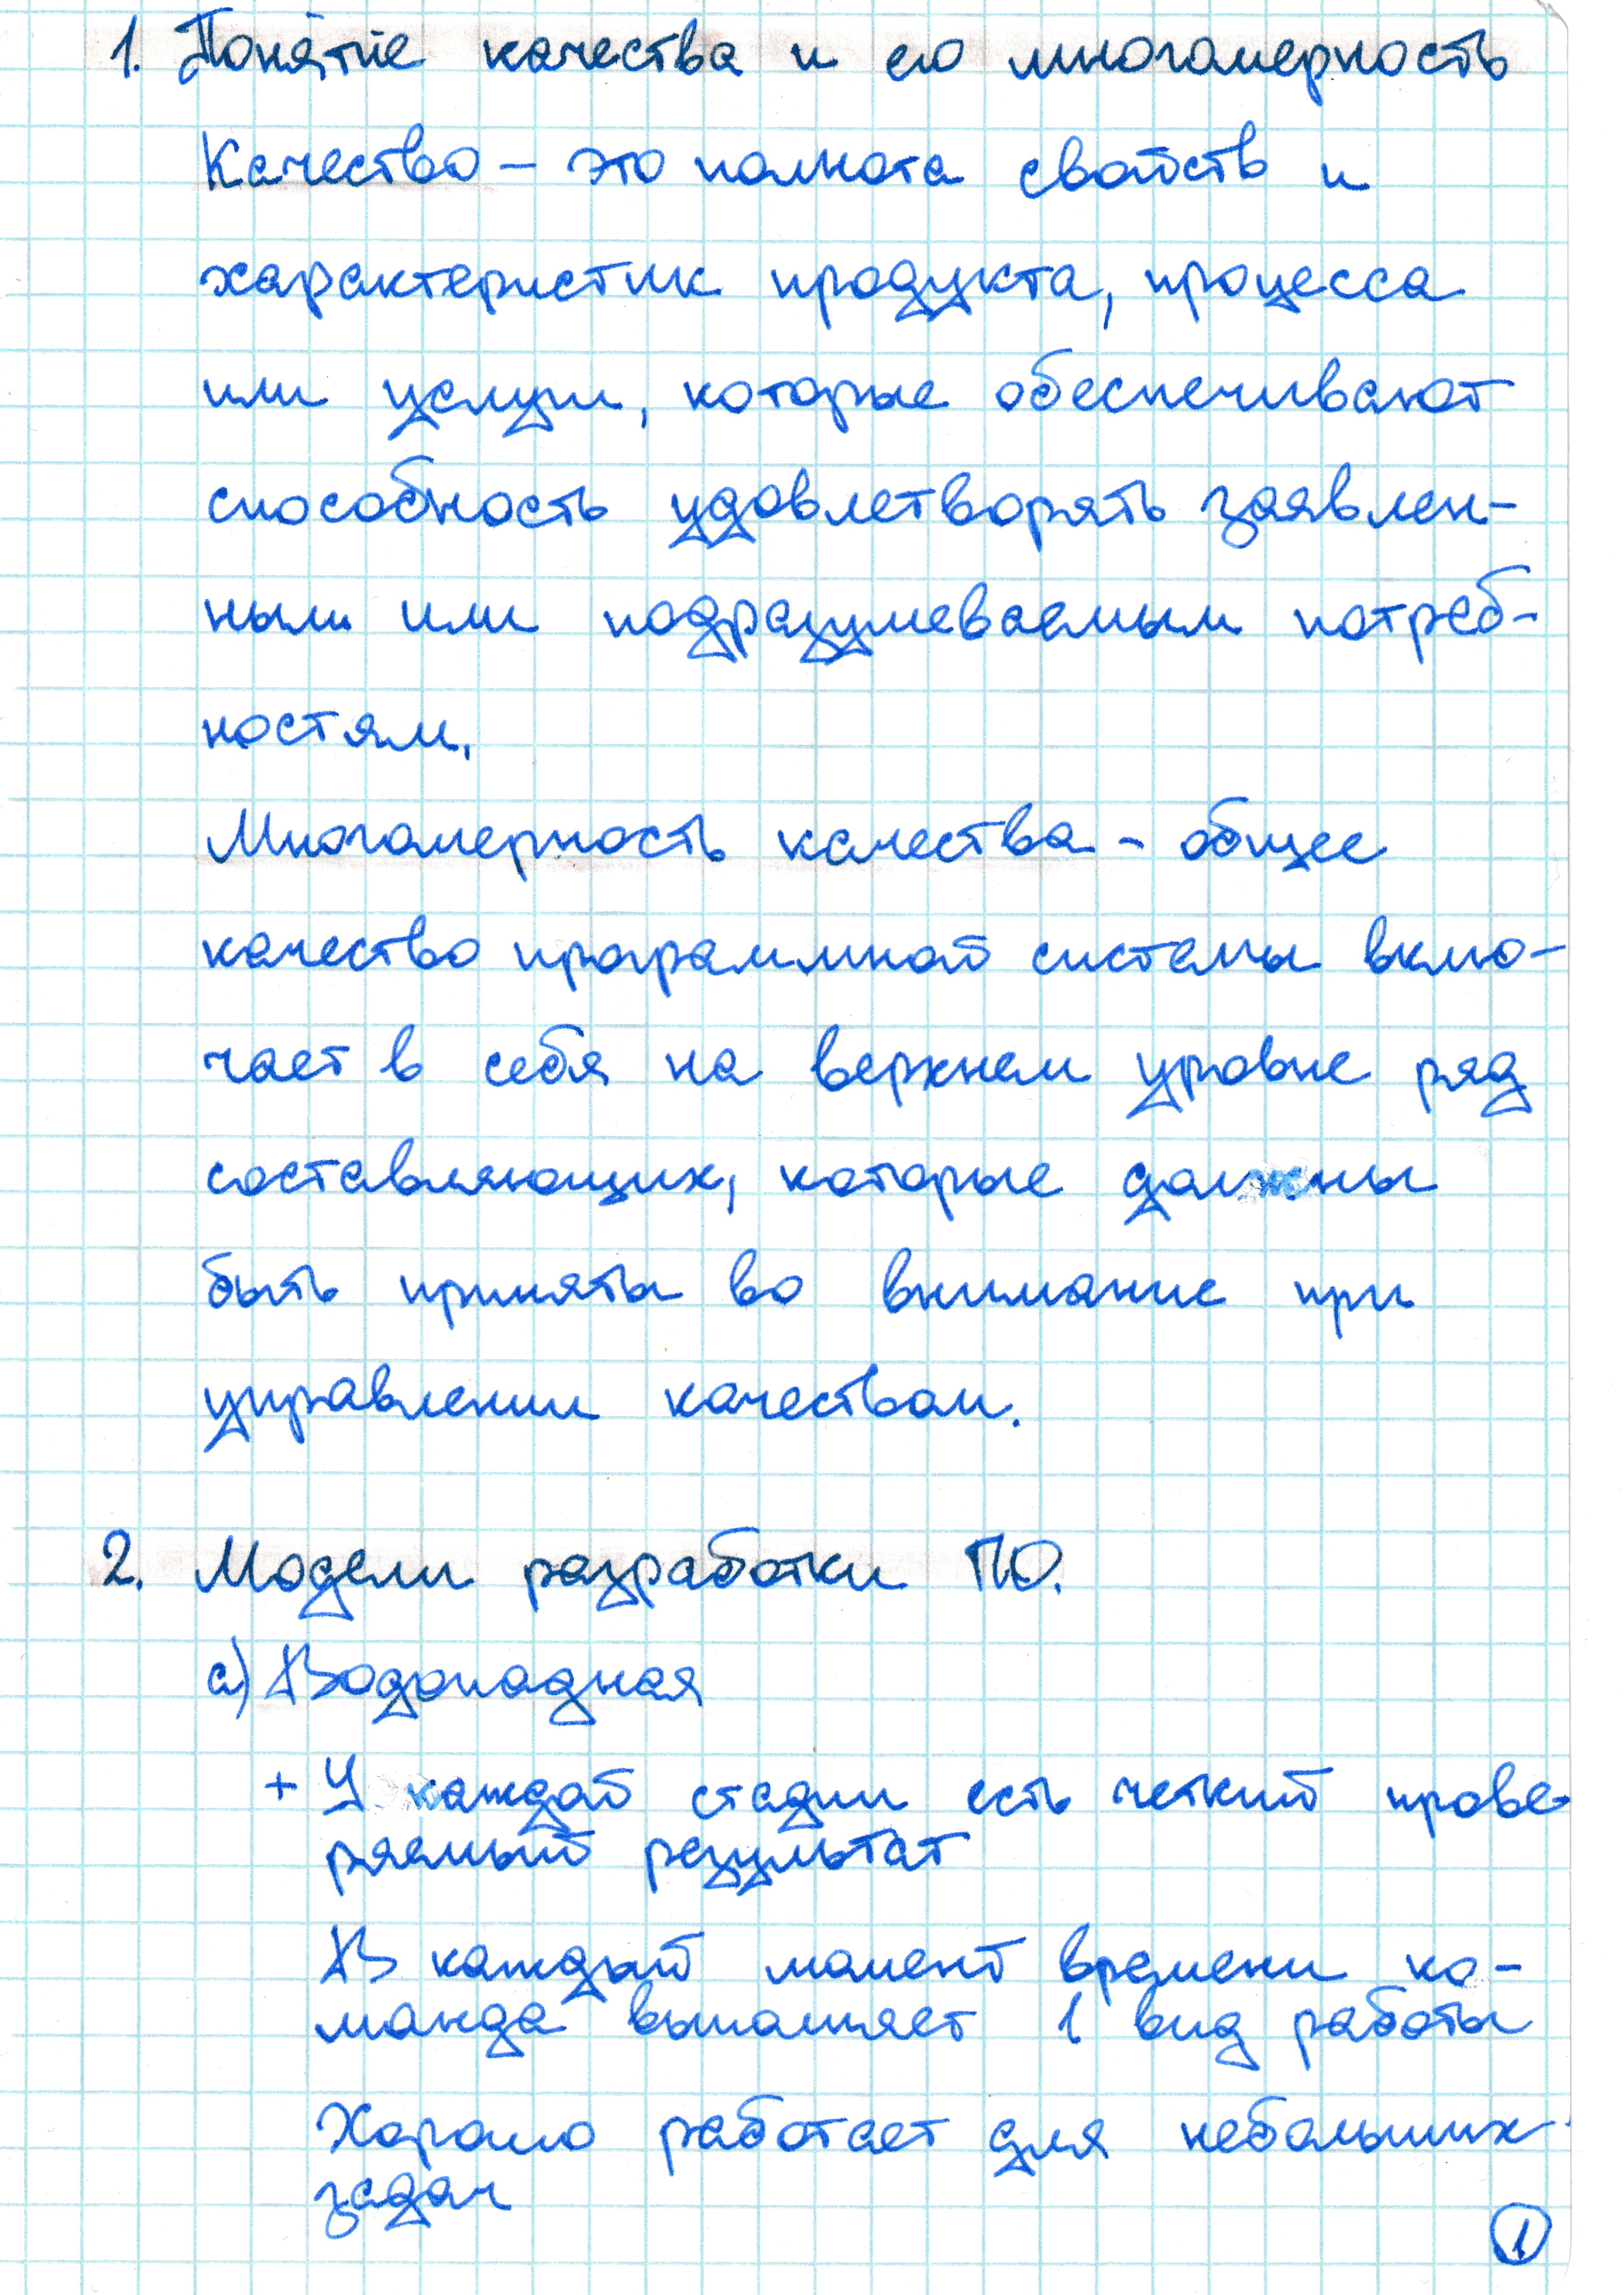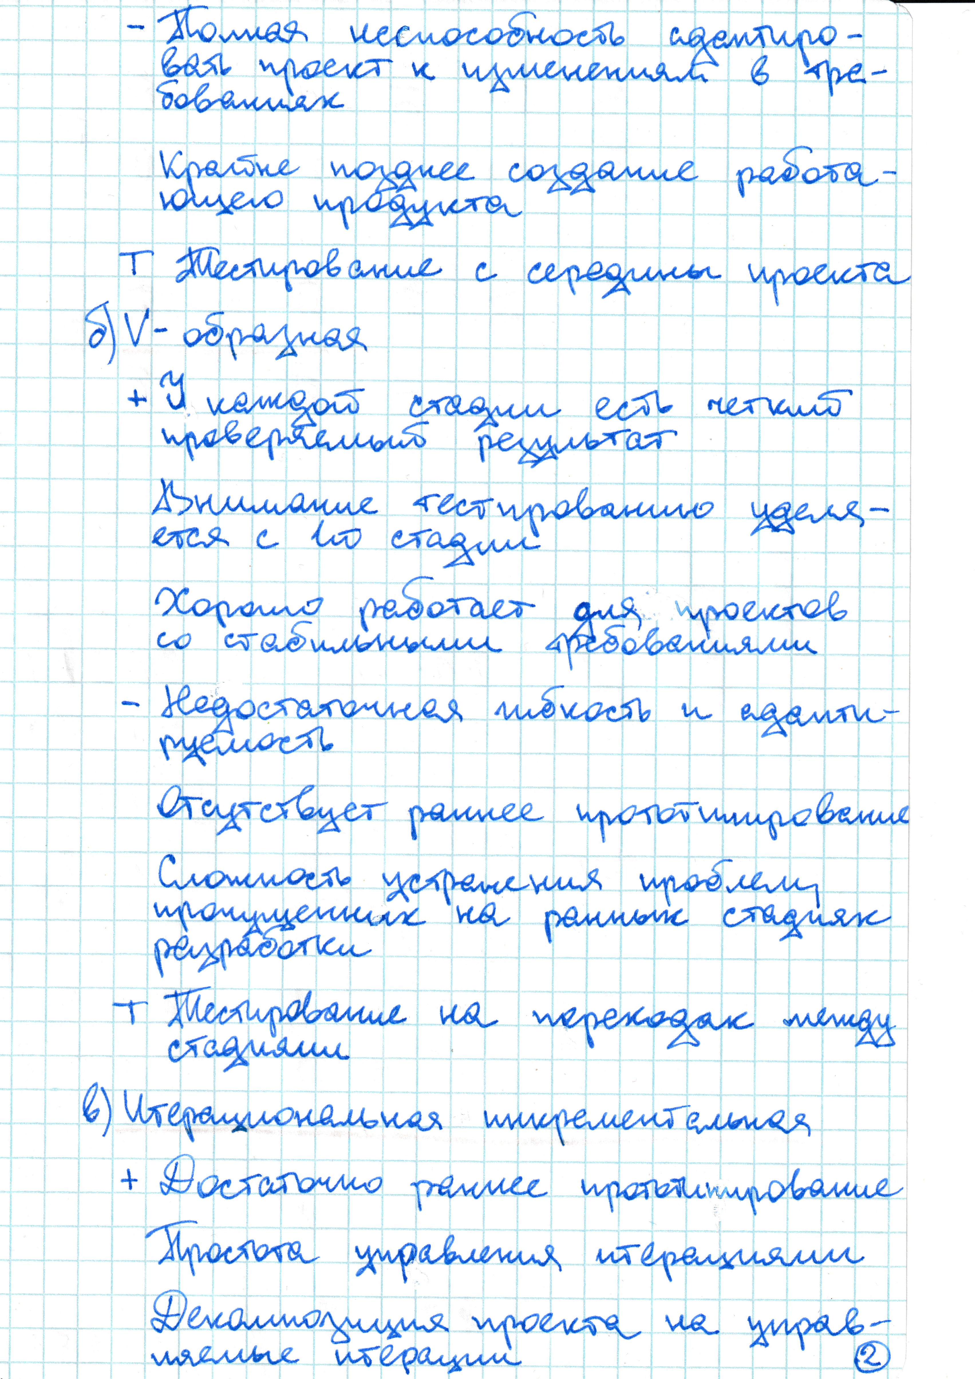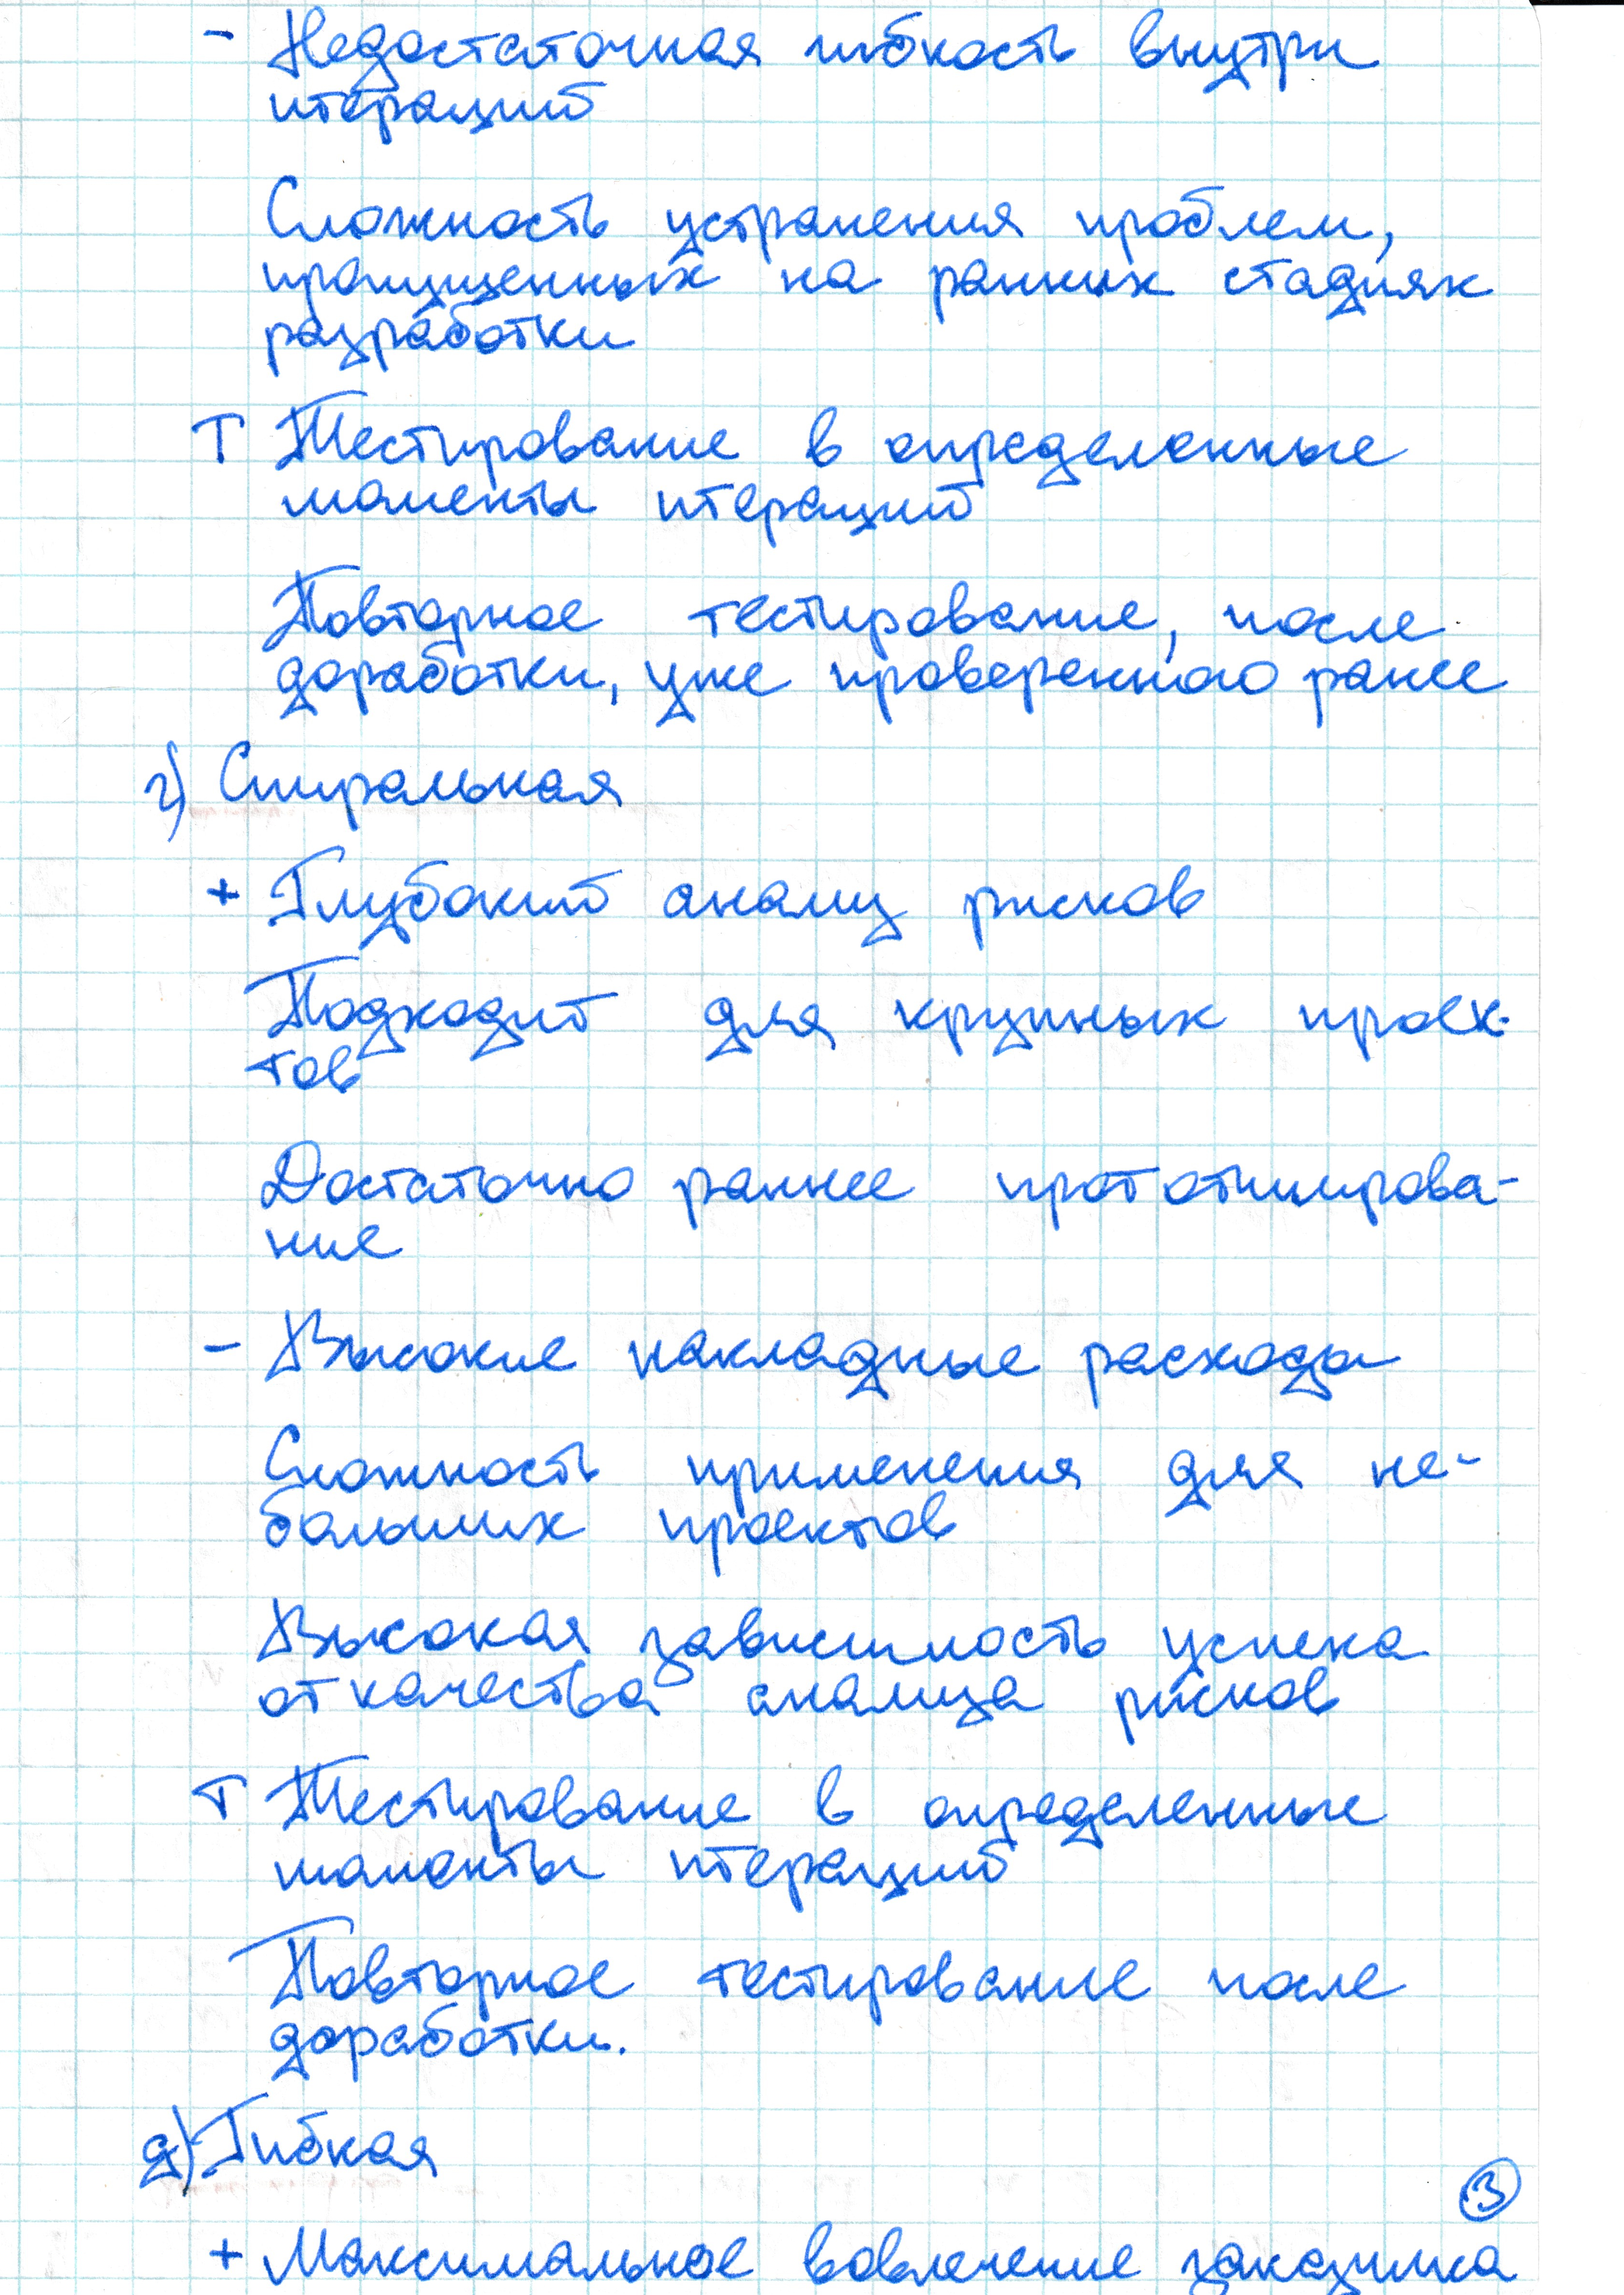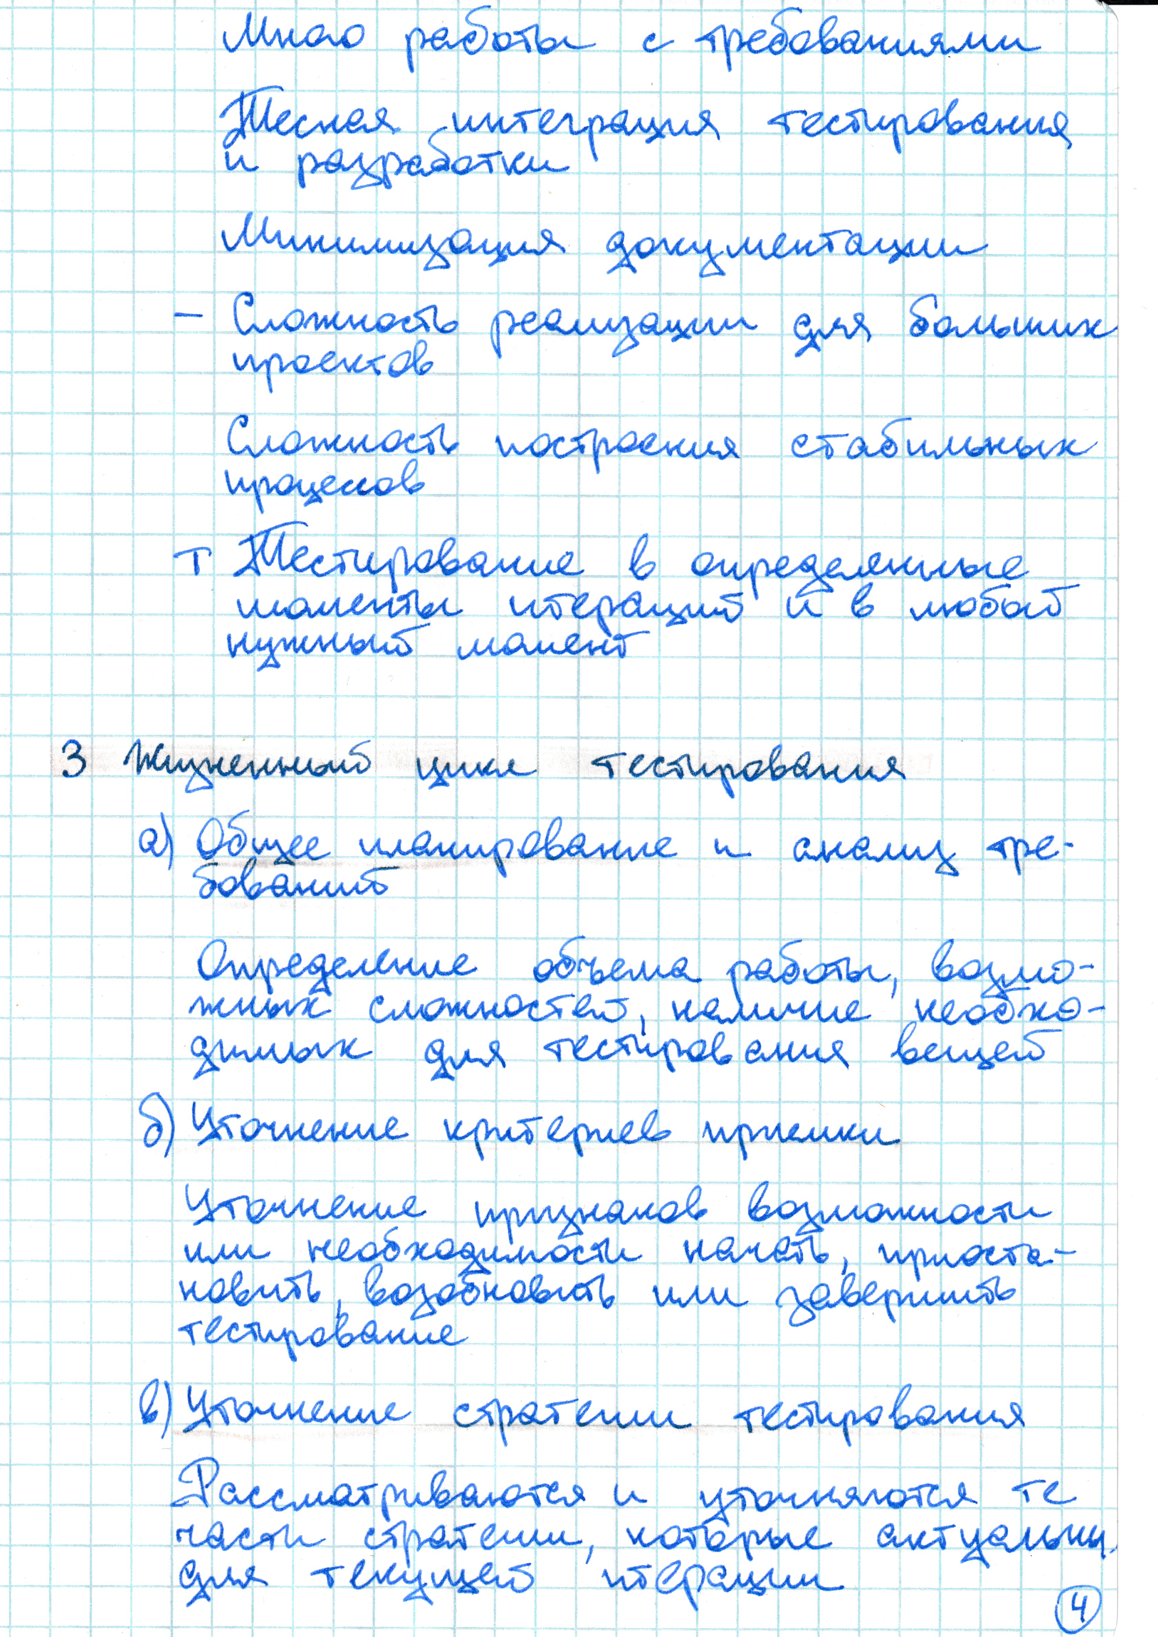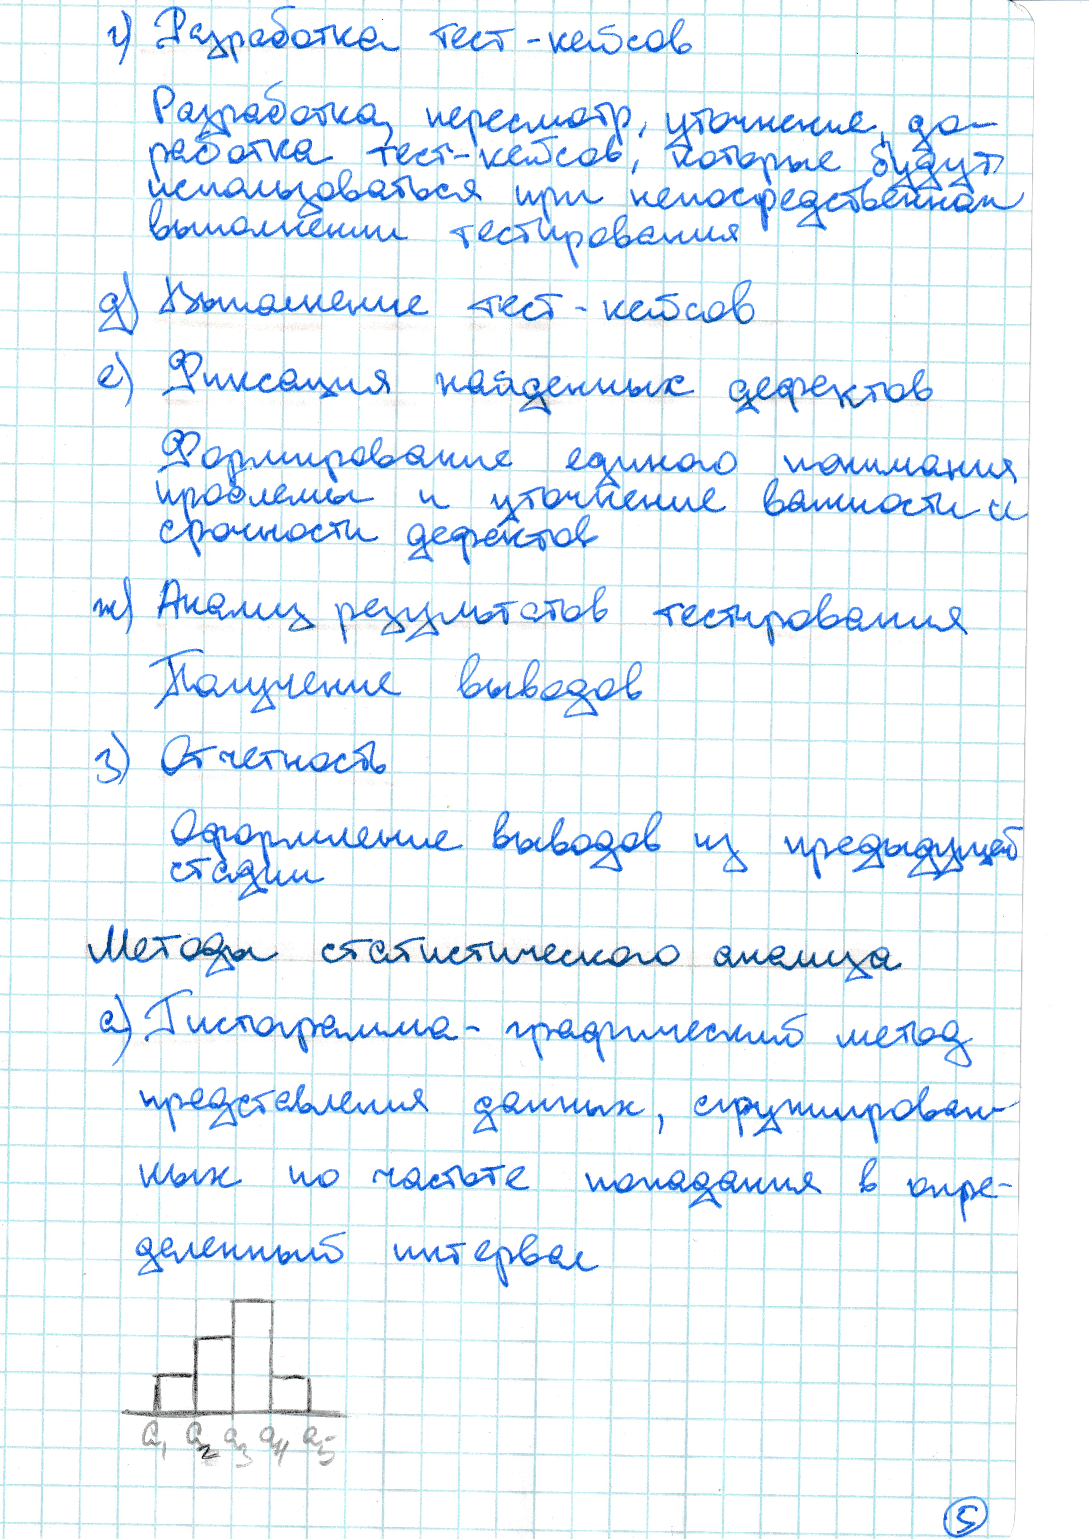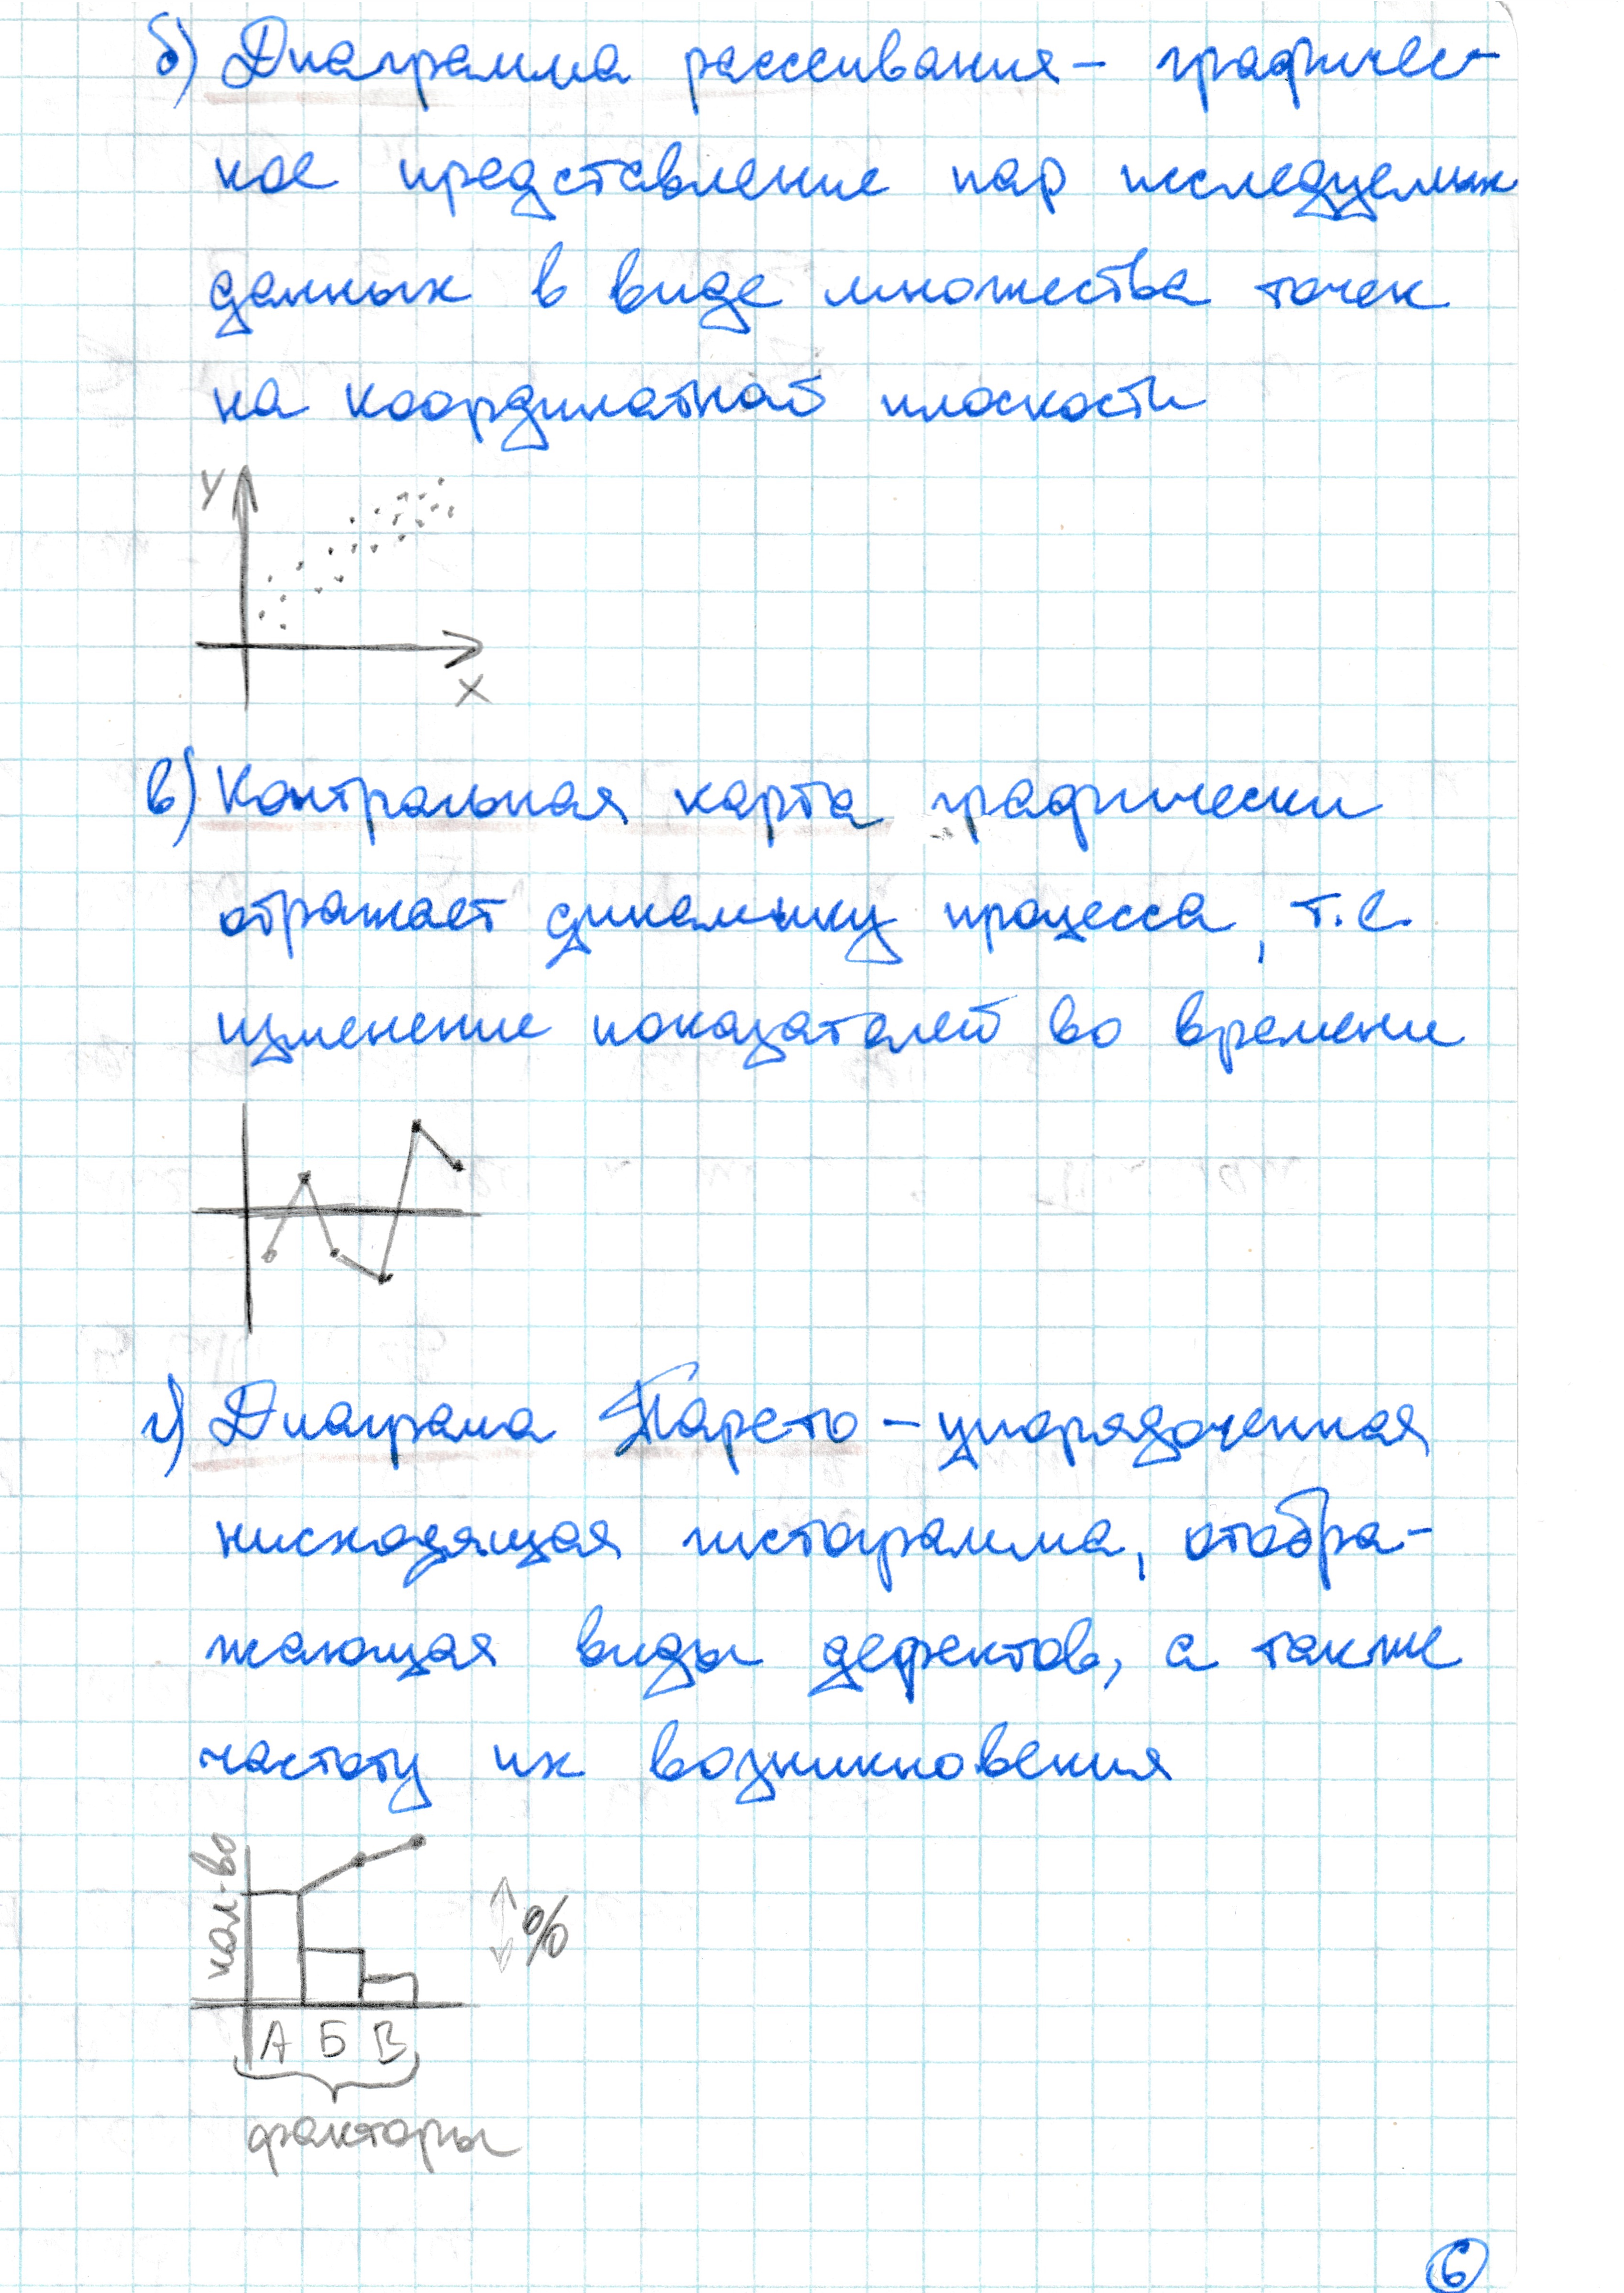

**4.** **Разработать проверки в соответствии с классификацией видов тестирования для заданного объекта.**

|  |  |  |
| --- | --- | --- |
| **Объект тестирования:** *гироскутер* | | |
| **Вид тестирования** | **Краткое определение вида тестирования** | **Тестовые проверки** |
| Functional Testing | тестирование,  основанное на сравнительном анализе спецификации и  функциональности компонента или системы | * Можно ли на нем стоять * Попробовать проехаться * Взять в руки |
| Safety Testing | тестирование  объекта с целью определить его способность при  использовании оговоренным образом оставаться в рамках приемлемого | * Упасть с него * Можно ли побить другого человека * Уронить на ногу * Попробовать откусить |
| Security Testing | тестирование с  целью оценить защищенность объекта от внешних  воздействий (от проникновений) | Что произойдет с внутренним содержимым, если:   * Скинуть с крыши * Кинуть в лаву * Ударить молотком |
| Compatibility Testing | проверка  работоспособности объекта в различных средах | * Можно ли использовать в невесомости * Работает ли в воде |
| GUI Testing | тестирование, выполняемое путем взаимодействия с системой через  графический интерфейс пользователя | С помощью приложения   * Синхронизация и управление с помощью телефона * Управление дистанционно |
| Usability Testing | тестирование с целью определения степени понятности, легкости в  изучении и использовании, привлекательности объекта  для пользователя при условии использования в заданных условиях  эксплуатации | * Удобно ли ездить * Насколько тяжелый для переноса |
| Accessibility Testing | тестирование,  которое определяет степень легкости, с которой пользователи с  ограниченными способностями могут использовать объект или его | * Возможно ли проехаться с закрытыми глазами * Можем ли не использовать руки |
| Internationalization  Testing | тестирование адаптации продукта к языковым и культурным  особенностям целого ряда регионов, в которых потенциально может  использоваться продукт | * Не оскорбляет ли чувства верующих, отдельных народов * Насколько понятно руководство по эксплуатации |
| Performance Testing | процесс  тестирования с целью определения производительности объекта | * Сколько лет прослужит, * Как скоро сядет аккумулятор |
| Stress Testing | вид тестирования  производительности, оценивающий объект или компонент на  граничных значениях рабочих нагрузок или за их пределами, или же в  состоянии ограниченных ресурсов | * Проехаться с другом * С двумя * Использовать полную скорость |
| Negative Testing | полное тестирование объекта или его части  на некорректных  данных/сценариях | Что произойдет с корпусом, если:   * Скинуть с крыши * Кинуть в лаву * Ударить молотком |
| Black Box Testing | тестирование системы без знания  внутренней структуры и компонентов системы | * Не знаем, как устроен * Используем предмет, не глядя |
| Automated Testing | набор  техник, подходов и инструментальных средств, позволяющий исключить | * Голосовое управление * Защита от выезда на проезжую часть с помощью анализа местности вокруг |
| Unit/Component  Testing | тестируются  отдельные части (модули) системы | * Катятся ли колеса * Можно ли встать на подставку |
| Integration Testing | тестируется  взаимодействие между отдельными модулями | * Если собрать обратно, будет ли работать снова |

**5. Выполнить построение диаграмм вариантов использована для условной информационной системы. В двух диаграммах должны использоваться не менее 3х актеров с доступов к трем вариантам использования в рамках одного субъекта.**

